11. PRAWO OHMA – semestr 3
– podręcznik cz.2 – strony 87 – 91

1. Prawo Ohma
Jeżeli między końcami obwodu lub pojedynczego elementu podłączysz napięcie elektryczne, to popłynie tamtędy prąd.
Czy między napięciem a natężeniem prądu płynącego przez odbiornik istnieje jakaś zależność. Wzrost napięcia wpływa na równoczesny wzrost natężenia prądu tyle samo razy – obie wielkości fizyczne są do siebie wielkościami wprost proporcjonalnymi. Widać to również na poniższym wykresie
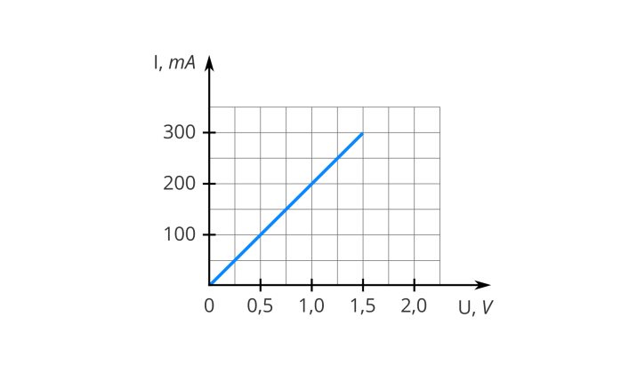
Prawo Ohma

Natężenie prądu płynącego przez przewodnik jest wprost proporcjonalne do napięcia przyłożonego między jego końcami.
2. Opór elektryczny R – jest to wielkość charakteryzująca zdolność elementu obwodu do przewodzenia prądu. Im większy opór tym ciało gorzej przewodzi prąd.
Miarą oporu elektrycznego obwodu jest stosunek (iloraz) napięcia elektrycznego między końcami opornika do natężenia płynącego w nim prądu.
R = $\frac{U}{I}$ R – opór, U – napięcie, I - natężenie
Jednostką oporu elektrycznego w układzie SI jest om oznaczany symbolem Ω (grecka litera omega).

3. Od czego zależy opór?
Zastanówmy się najpierw, skąd bierze się opór elektryczny. Ładunki elektryczne poruszają się pod wpływem przyłożonego napięcia, zderzają się z atomami i oddają im swoją energię. Dlatego napięcie elektryczne musi być przyłożone cały czas. Opór elektryczny wynika właśnie z przeciwdziałania przepływowi prądu przez element obwodu elektrycznego. Jest dość oczywiste, że im przewodnik będzie dłuższy, tym liczba zderzeń będzie większa. Innym parametrem przewodnika jest jego grubość, a dokładnie – pole jego przekroju. Jeżeli napięcie będzie cały czas takie samo, to w tym samym czasie przez przewodnik o większym polu przekroju popłynie większy ładunek, a zatem natężenie prądu będzie większe, a opór przewodnika – mniejszy. Opór elektryczny zależy także od rodzaju materiału, z którego wykonano dany element. Każdy materiał ma określony opór właściwy.
Opór elektryczny przewodnika zależy od:
- oporu właściwego (ρ),
- długości przewodnika (l)
- pola jego przekroju poprzecznego przewodnika (S)

4. Opór a temperatura

W wyższej temperaturze elektrony swobodne poruszają się szybciej , więc szybciej zderzają się z jonami dlatego opór przewodnika rośnie wraz z temperaturą.
Opór przewodnika wzrasta wraz z temperaturą dlatego prawo Ohma jest spełnione tylko w stałej temperaturze.

